في اجازj نصف السنه ذهبت ساره مع اهلها الى أحد المخيمات . وأثناء سيرها ليلا سمعت صوت الذئاب قريبة منها، واخذت تركض بسرعة عائدة الى المخيم. من خلال القصة السابقة اشرحي مكونات الجهاز العصبي الذاتي ودورها على اجهزة الجسم المختلفة . أكملى خريطة المفاهيم التالية:-
الجهاز .........................
ووظيفته :-
1-..............................
..............................
..............................

اذكرى تأثيراته على :-
*العضو (1 )
............................
*العضو( 3 )
..............................
..............................
الغدة (4 )
...............................

الجهاز .........................
ووظيفته :-
1-.يتحكم بأعضاء الجسم فى حالة الطوارئ.
2-.........................
3..........................
............................
اذكرى تأثيراته على :-
*العضو (1 )
............................
*العضو(2 )
..............................
..............................
الغدة (4 )
...............................

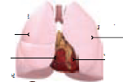
1

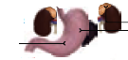
2
3

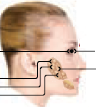
4صنيف المستقبلات الحسية

أكملى جدول المقارنة التالى :-
وجه المقارنة | الجهاز السمبثاوى | الجهاز نظير السمبثاوى
الوظيفة
اماكن تواجد العقد
نوع النواقل

